李文霞（导师）简介

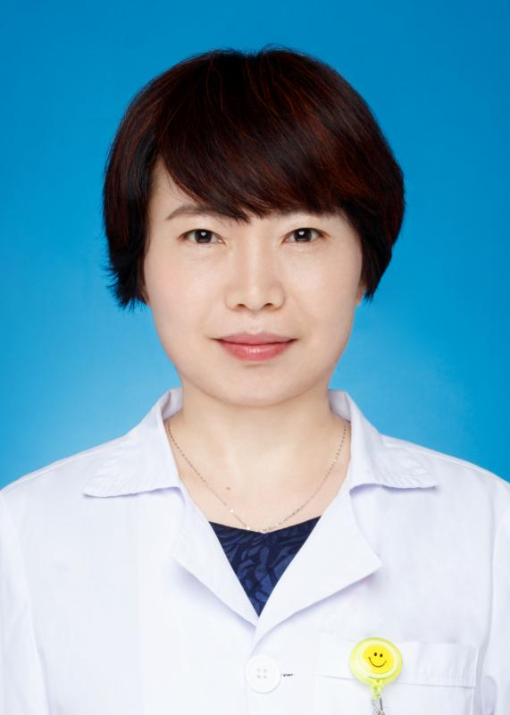

1.个人基本情况：李文霞，医学硕士，主任医师，科主任，医院标准化代谢性疾病管理中心(MMC)成员，从事内科临床工作25年。曾先后在山西医科大学第一附属医院，中国医学科学院北京阜外心血管病医院，海南省人民医院进修学习。
擅长：糖尿病及其急慢性并发症、甲状腺疾病、骨质疏松、垂体下丘脑、肾上腺、性腺、矮小、肥胖症等各种内分泌及代谢性疾病的诊治，尤其在糖尿病酮症酸中毒及各种内分泌危象等危急重症的抢救、妊娠期甲状腺疾病、妊娠期糖尿病的诊治等方面有成熟经验，对慢病综合管理有一定的经验；开展新技术新项目数项；适宜技术推广两项；2018年被海南医学院聘为内科学副教授。主持临床科研项目3项，其中省卫计委课题结题两项；在研海南省自然科学基金一项；以第一作者撰写医学论文十余篇。
2.研究方向：1）糖尿病及其并发症的诊治；2）糖尿病性心肌病的发病机制。
3.发表的学术论文和专著（第 1 作者或通讯）：
学术论文：
- 《同卵双生完全型雄激素不敏感综合征两例》《中华内分泌代谢杂志》 2020年08月第36卷第8期；第一作者。
- 《经皮冠状动脉介入治疗对急性心肌梗死患者胶原I、III、Fibulin-5的影响》《国际心血管病杂志》2018年05月第45卷第3期；第一作者。
- 《AT1R基因A1166C多态性与汉族、黎族和蒙族原发性高血压的相关性研究》《中华保健医学杂志》2019年12月第21卷第6期；第一作者。
- 《替罗非班注射液治疗老年非ST段抬高型急性冠脉综合症的临床研究》《中国临床药理学杂志》2018年08月第34卷第15期；第一作者。
- 《GDF-15在扩张型心肌病患者中的变化及其与NT-proBNP的关系》《中国循证心血管医学杂志》2017年09月第9卷第9期；第一作者。
- 《依折麦布联合氟伐他汀治疗高危冠心病的临床研究》《中国临床药理学杂志》2019年10月第35卷第19期；第一作者。
专著：《新编心内科诊疗与实践》《江西科学技术出版社》2020年；第一副主编。
4.获得的学术成果奖励（标注名次）：无
5.获得的发明专利（标注名次）：无
6.主持过的科研项目（项目名称；项目编号；级别；经费；起止日期）
在研科研项目：
1）项目名称：《利格列汀联合达格列净对2型糖尿病合并高血压患者TIR及心肾功能的影响》；项目编号：821MS0853；海南省科学技术厅面上项目；10万；2021.12.23--2024.09.30。
已结题科研项目：
- 项目名称：《PCI术对AMI患者胶原I/III、Fibulin-5影响与心肌重塑关系》；项目编号：琼卫2013资助-015号；省卫生计生委普通科研课题；7万；2013.01.01-- 2020.12.31。
2）项目名称：《蒙 黎 汉族高血压患者血管紧张素II 1型受体基因的单核苷酸多态性（SNP）对比》；项目编号：15A200019；省卫生计生委普通科研课题；6万；2015.01.01-2020.12.31。
7.获得的学术荣誉：
1）海南省高层次人才
2）连续数年儋州市人民医院“先进工作者”和“优秀科主任”
3）2018年12月被儋州市总工会评为“儋州工匠”称号。
4）2019年被海南省委、海南省人民政府授予“海南省先进工作者”。
5）2020年被儋州市人民医院评为“我心目中的十大名医”。
6）2021年被儋州市委宣传部等评为“最美科技工作者”。
8.学术兼职：
1）儋州市医学会内分泌学专业委员会 主任委员
2）海南医学会内分泌学专业委员会 副主任委员
3）海南医学会糖尿病学专业委员会 常务委员
4）海南省医师协会全科医学专业委员会 常务委员
5）儋州市医学会心血管疾病专业委员会 常务委员
6）海南医学会内分泌专业质控委员会 委员
7）儋州市劳动能力鉴定专家组成员
9.联系方式：li53184493@qq.com

